Тема: «Рыбы»

1. Дети должны знать: названия аквариумных и пресноводных рыб, водоёмов, в которых могут обитать рыбы, их внешнем виде, образе жизни, повадках. рассказать ребенку о рыбах (морских, пресноводных, аквариумных);обратить внимание на особенности проживания, питания, строения и дыхания рыб.
2. Лексический материал:
Слово-предмет | Слово-действие | Слово-признак:
рыба, река, пруд, озеро, водоём, аквариум, малёк, икра, охота, хищник, меченосец, гуппи, скалярия, гурами, сом, щука, лещ, карп, ёрш, карась, плотва, окунь, судак, краснопёрка, форель, туловище, хвост, плавник, чешуя, жабры | ловить, охотится, плавать, размножаться, питаться, затаиться | прозрачный, хищный, зубастый, длинный, блестящий, усатый, полосатый, серебристый
3. Учить ребёнка согласовывать существительные с числительными «один» и «одна». Поиграть в игру: «Не ошибись».
- - Про какую картинку мы скажем «один»?(Один сом (налим, карась, ёрш, пескарь, рак, кит)
- - Про какую картинку мы скажем «одна»? (Одна щука (жаба, лягушка, улитка, акула).
4.Учить ребёнка образовывать родительный падеж множественного числа существительных.
Поиграть в игру: «Кого бывает много?» Добиваться ответа фразой. Один сом, а в реке много (кого?) — В реке много сомов. Много: щук, налимов, карасей, пескарей, ершей, жаб, лягушек, раков, улиток, акул, китов.
5. Учить ребёнка согласованию существительных с количественными числительными
Поиграть в игру «один, два, пять»
Один налим, два налима, ... пять налимов.
6. Учить ребёнка образовывать глаголы с разными приставками, договаривая предложения.
Поиграть в игру «Что сделала рыбка?»
- Рыбка от берега (что сделала?) - Отплыла, по речке - поплыла
через речку - переплыла , до другого берега – доплыла, от рыбаков – уплыла.
7. Научить ребёнка называть части тела рыбы:
голова, глаза, рот, зубы, спина, живот, жабры, плавники, хвост.
8. Выучить стихотворение

Всё приходится сому
С детства делать самому.
Сам еду себе найди,
Сам в беду не попади.
Не пожалуешься маме!
Сам справляйся - сам с усами!
Сом лежит себе на дне
Самостоятельный вполне.
Б. Заходер

9. Дидактическая игра «Назови, чей плавник, чей хвост, чья голова, чье туловище?» (образование притяжательных прилагательных):
у щуки голова — щучья, хвост — плавник — туловище —
у акулы голова — акулья, хвост — плавник — туловище —
10. Ответить на вопросы: -Как называется суп из рыбы? -Чем ловят рыбу? -Кто такие мальки?
11. Развитие связной речи:
- составление предложений по вопросам:

- где живёт рыба,
-чем питается,
-чем покрыто тело,
-чем дышит,
-что у рыб вместо ног,
-кто такой рыболов,
- как называется суп из рыбы,
-чем ловят рыбу,
-как называются рыбные детки.

- Составление рассказов-описаний, сравнительных описаний, загадок-описаний.

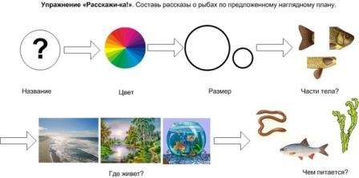

Разучивание пальчиковой гимнастики

РЫБКА
Рыбка плавает в водице,
Рыбке весело играть.
(Сложить ладони вместе и показать, как плавает рыбка)
Рыбка, рыбка, озорница,
(Погрозить пальчиком)
Мы хотим тебя поймать.
(Медленно сблизить ладони)
Рыбка спинку изогнула,
(Снова показать, как плавает рыбка)
Крошку хлебную взяла,
(Сделать хватательное движение двумя руками).
Рыбка хвостиком махнула,
Рыбка быстро уплыла.
(Показать, как рыбка плавает)

Отгадай загадки!
В озере большая злюка,
Эта зубастая и хищная (Щука)

Он в самом омуте живет,
Хозяин глубины.
Имеет он огромный рот,
А глазки чуть видны. (Сом)

Любит раков и лягушек,
Даже маленьких пичужек.
Ночной лентяй неисправим…
Как все зовут его? … (Налим)

В пасть ей руку не клади,
И за борт не уходи,
Эта рыба в один мах,
Может съесть тебя.
Вот так! (Акула)
От зубастых щук таясь,
Стороной проплыл … (Карась)

Он драчун и забияка,
Никогда не знает страха:
На спине – иголки,
А иголки – колки. (Ёрш)
Отгадай ребусы

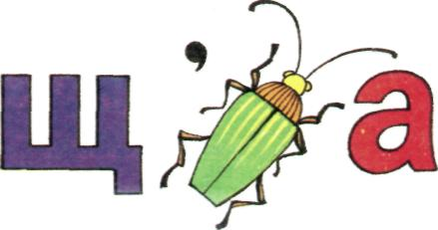

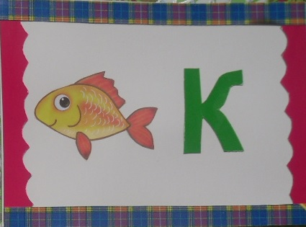

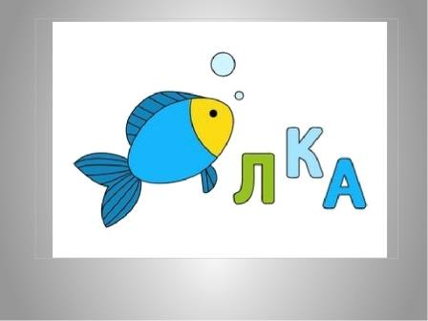

Читаем вместе с детьми

Сказка о маленькой рыбке
В одном пруду жили Лягушонок, Черепашка и маленькая рыбка Золотое перышко, прозванная так оттого, что плавнички её отливали золотым светом. Они были хорошими друзьями, и любили вместе играть, танцевать, плавать, петь и просто веселиться.
Однажды к ним приплыл дедушка Карасик. Он очень любил малышей и всегда приносил им подарки. Ещё он любил смотреть, чему новому они учились, давал им мудрые советы, поощрял их вкусными призами. На сей раз, приготовив вкусного жирного червячка, подплыл к малышам и сказал:
– Здравствуйте, сорванцы. Чем порадуете меня сегодня?
– Давай, дедушка, играть в прятки. Мы спрячемся, а ты нас будешь искать, – предложил лягушонок.
– Ой, ребятки, устал я. Ведь я уже старенький. Лучше вы мне будете рассказывать стишки, а я послушаю. Кто мне больше понравится, тот и получит подарок, – отвечает Карасик.
– Хорошо, хорошо! Я первая! – обрадовалась черепашка. Она выплыла на середину пруда и громко прочитала стишок.
– Молодец! – похвалил её дедушка Карасик.
– Теперь я, теперь я! – закричал шустрый лягушонок. Он выразительно рассказывал своё любимое стихотворение, при этом бурно размахивая руками. Он был уверен, что приз достанется ему.
– Настоящий артист! – дедушка Карасик был доволен.
– А теперь ты, Золотое перышко, – сказал лягушонок. Но маленькой рыбки нигде не было видно.
– Куда же делась наша малютка? – недоуменно спросил Карасик. – Давайте искать, – он даже испугался не на шутку.
Первым её обнаружил лягушонок:
– Плывите сюда, в водоросли! Она тут.
– Почему ты уплыла, ничего не сказав? – спросил дедушка.
– Я не хочу рассказывать стишок, – хныкала Золотое перышко – у меня не получится.
– Ах, вот в чем дело! – Карасик подплыл к рыбке – Глупышка. Не надо бояться ошибиться. Ты ведь только учишься. Мы тебе подскажем, если ты забудешь. Будь смелее!
Золотое перышко, преодолевая робость, выплыла на середину пруда, расправила плавнички, глубоко вдохнула и рассказала стишок про большую рыбу, которая живет в далеком океане. Все, затаив дыхание, слушали маленькую рыбку, а когда она закончила, захлопали в ладоши.
– Теперь подарок! – сказал дедушка Карасик. – Думаю, отдать его рыбке, ведь она рассказала стишок первый раз, не испугалась. Все согласились с ним.
Рыбка Золотое перышко была очень рада. Она подумала о том, что съесть его одной будет несправедливо, ведь все рассказывали стихи очень хорошо и все заслужили подарок. И она разделила червячка на четыре части. Одну отдала черепашке, вторую – лягушонку, третью дедушке, а четвертую взяла себе.
Гордая улыбка появилась у Карасика:
– Ты не только смелая, а ещё и очень умная, Перышко! Никого не обидела. Я очень тобой горжусь!

